Е. Евтушенко:
«ЧТОБЫ ДУМАТЬ ВСЛУХ СТИХАМИ - ЕСТЬ В СТОЛИЦЕ МУЗЕОН!»

19 августа в 19 часов в Музеоне у ЦДХ на Крымском валу впервые состоится поэтический вечер. Накануне с виновником события Евгением ЕВТУШЕНКО встретился наш обозреватель
Владимир ПОПКОВ.

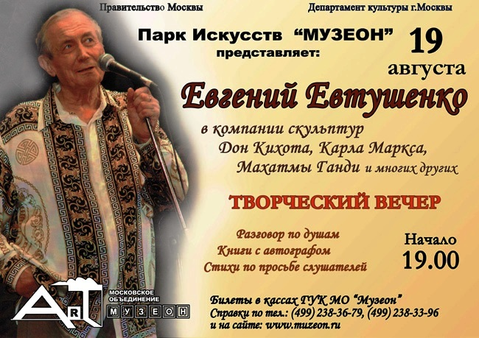

- Евгений Александрович, во-первых, наши поздравления с большим успехом в Политехе, в ваш день рождения. «МП» писала об этом, в газету пришли отзывы наших читателей-москвичей побывавших на этой памятной встрече. Во-вторых, новое событие в литературной жизни Москвы, о котором уже говорят - ваш вечер в Центральном доме художника...

- Спасибо «Московской правде» за внимание к моей жизни и творчеству, рад что ее читатели бывают на моих выступлениях. А вечер состоится не в самом ЦДХ, он будет проходить у его стен, что называется - «на пленере». Я недавно открыл для себя прекрасный уголок столицы и познакомился там с замечательным человеком, похожим на современного Илью Муромца. Только - в резиновых сапогах и камуфляжной форме охотника. Все в нем - богатырское, крупное, мощное. И не только физически, но и духовно. Ему подстать - такие же крупные, молчаливые скульптуры, которые он приютил под небом Москвы в этом ошеломляющем парке, скрытом, как неожиданный подарок за спиной выставочного зала на Крымском валу. Признаюсь со стыдом - это мое запоздалое открытие. Михал Михалыч Пукемо, человек со странной фамилией, где когда-то была утеряна буква «в» - выдающийся антологист скульптур, а если совсем честно говорить - их спаситель. Его официальная должность – генеральный директор постоянной выставки на воздухе, с «колокольным» именем Музеон.

- Получается, вы в своем роде – коллеги, учитывая вашу многолетнюю работу над поэтическими антологиями?

- Я еще в 1995 выпустил «Антологию ХХ века», где реабилитировал поэтов-эмигрантов, примирив, так называемых, «белых» с так называемыми, «красными». Так и он собрал многих бесприютных исторических персонажей, снесенных с пьедесталов общественными и политическими переменами, вне зависимости от того - нравятся они кому-то сегодня или нет. И сами памятники, и их стиль - неотделимы от истории нашей страны. Михаил Пукемо объединил под одним небом собрание самых различных изваяний высочайшего класса, включая и Ганди, и Дон Кихота, и Шукшина и Высоцкого, и былых вождей, и множество метафорических безымянных скульптур. Там есть герои России и всего человечества, есть и те, кто принесли много страданий и бед, оправдывая все счастливым конечным результатом. Но бесчеловечные средства достижения саму цель делают бесчеловечной. Все это - противоречивая и непоправимая, при запоздалости ее понимания, история человечества, в которой нет сослагательного наклонения. Этот парк идеальное место для того, чтобы поразмышлять о нашей истории молча… Но почему и не вслух - стихами?!

- Этот вечер, наверное, можно считать расширением поэтической географии Москвы? От места незабываемых поэтических встреч у памятника трибуну революции Маяковскому - к скульптурам людей, может быть, с иными убеждениями, взглядами на жизнь и мироустройство, но тоже оставившим след в истории.

- Здесь есть о чем задуматься. История – не абстракция, она всегда была глубоко персонифицирована и каждая ее страница имела своих авторов. Поэтому - неразрывно связана с людьми, навсегда оставивших в ней свои имена. Думаю, сегодня - это лучшее место в Москве для чтения стихов под открытым небом, именно - в таком окружении. Есть зал и сцена с навесом, защищаюшим слушателей от возможного дождя. Буду счастлив выступить в Музеоне, представить на суд любителей поэзии свои новые работы вместе с лучшими стихами, написанными за всю жизнь. Они обычно читаются по заявкам слушателей.

- Ну что ж, и вас, и поэзию можно поздравить с новосельем?

- Я люблю быть первооткрывателем аудиторий - от Лужников или Мэдисона Сквер Гардена, до сибирских медвежьих углов, куда до меня не ступала нога поэта. На вечере представлю свою новую книжку «Моя футболиада» и книгу лучших лирических стихов, составленную моей женой Марией Евтушенко. Будут, как обычно, и отдельные редкие издания, и записи на СD. Так что и на этот раз, несмотря на то, что «место встречи» все же немного изменится, надеюсь, атмосфера легендарного Политеха - останется с нами. До встречи в Музеоне!

